T.C.
BEYKOZ KAYMAKAMLIĞI
PAŞABAHÇE ORTAOKULU MÜDÜRLÜĞÜ

2019-2023
STRATEJİK PLANI

ARALIK 2019

Sunuş
İnsanoğlu, yaşadığı çevreyi tanıma hedefi ile, gerek daha iyi yaşama koşullarını oluşturabilmek, gerekse merakından dolayı araştırmalar yapmış, çevreyi kendine daha uygun hale getirebilmek amacıyla değiştirmiştir. Tüm bunlarla beraber bilgi birikimi aktarımı sağlanmıştır ve toplumsal gelişim bu yolla ilerlemiştir.
Öğrenilenlerin kalıcı ve geliştirilebilir olabilmesi için, gelecek nesillere aktarılması da kaçınılmazdır. Bu süreç içerisinde, bilginin bir sistem dahilinde çeşitli süzgeçlerden geçerek düzenli bir şekilde yeni nesillere aktarıldığı okullar, eğitimin vazgeçilmez bir parçası olmuşlardır.
Bu bağlamda okulumuz, bir asra yaklaşan köklü geçmişinde edinmiş olduğu tecrübe ile günümüz eğitim gereksinimlerini harmanlayarak, gençlerimizin ihtiyaç duyduğu bilgiye ve sosyal gelişime ulaşabilmeleri genel amacı ile ilerlemekte ve bu yolda bakanlığımız 2023 vizyonu ilkerini uygulama gayretindedir.
Bu yolda tüm paydaşların performansı, iş doyumları ve görüşleri değerlendirilmek durumunda kalınmış ve eğitsel kalkınmanın bir plan dâhilinde gerçekleşmesinin bir ihtiyaç olduğu kanıtlanmıştır. Bu doğrultuda okulumuzun vizyon ve misyonu dahilinde tüm paydaşların görüşleri alınarak, okulumuzun gelişime açık alanları saptanmış ve önümüzdeki dört yıl için etkin olabileceği düşünülen hedefler belirlenmiştir. Okulumuzun da gelecek hedeflerine ulaşması tüm paydaşlarımızın desteği ve katkısı ile mümkün olacaktır.
Gençlerimizin ulaşacakları iyi bir gelecek, aynı zamanda ülkemizin ve tüm insanlığın kazancı olacaktır. Paşabahçe Ortaokulu olarak bu amaca en iyi katkıyı sağlayabilmek dileğiyle…

BURHAN ÖNAL
OKUL MÜDÜRÜ

İçindekiler
Sunuş 3
İçindekiler 4
BÖLÜM I: GİRİŞ ve PLAN HAZIRLIK SÜRECİ 5
BÖLÜM II: DURUM ANALİZİ 6
Okulun Kısa Tanıtımı 6
Okulun Mevcut Durumu: Temel İstatistikler 8
PAYDAŞ ANALİZİ 14
GZFT (Güçlü, Zayıf, Fırsat, Tehdit) Analizi 27
Gelişim ve Sorun Alanları 30
BÖLÜM III: MİSYON, VİZYON VE TEMEL DEĞERLER 34
MİSYONUMUZ 34
VİZYONUMUZ 34
TEMEL DEĞERLERİMİZ 35
BÖLÜM IV: AMAÇ, HEDEF VE EYLEMLER 36
TEMA I: EĞİTİM VE ÖĞRETİME ERİŞİM 36
TEMA II: EĞİTİM VE ÖĞRETİMDE KALİTENİN ARTIRILMASI 37
TEMA III: KURUMSAL KAPASİTE 41
V. BÖLÜM: MALİYETLENDİRME 45

BÖLÜM I: GİRİŞ ve PLAN HAZIRLIK SÜRECİ
2019-2023 dönemi stratejik plan hazırlanması süreci Üst Kurul ve Stratejik Plan Ekibinin oluşturulması ile başlamıştır. Ekip tarafından oluşturulan çalışma takvimi kapsamında ilk aşamada durum analizi çalışmaları yapılmış ve durum analizi aşamasında paydaşlarımızın plan sürecine aktif katılımını sağlamak üzere paydaş anketi, toplantı ve görüşmeler yapılmıştır.
Durum analizinin ardından geleceğe yönelim bölümüne geçilerek okulumuzun amaç, hedef, gösterge ve eylemleri belirlenmiştir. Çalışmaları yürüten ekip ve kurul bilgileri altta verilmiştir.

STRATEJİK PLAN ÜST KURULU
Üst Kurul Bilgileri |  | Ekip Bilgileri
Adı Soyadı | Unvanı | Adı Soyadı | Unvanı
Burhan ÖNAL | OKUL MÜDÜRÜ | Cüneyt MAKBULOĞLU | MÜDÜR YARDIMCISI
Cüneyt MAKBULOĞLU | MÜDÜR YARDIMCISI | Sevinç BİLGİ | ÖĞRETMEN
Metin BAŞ | ÖĞRETMEN | Cevahir TÜRKOĞLU AKTAŞ | ÖĞRETMEN
Gülcan KARAHAN | OKUL AİLE BİRLİĞİ BAŞKANI | Cansu BALKAN | ÖĞRETMEN
Işık Ünal CINDIK | OKUL AİLE BİRLİĞİ YÖNETİM KURULU ÜYESİ | Ramazan YAZAR | ÖĞRETMEN

BÖLÜM II: DURUM ANALİZİ
Durum analizi bölümünde okulumuzun mevcut durumu ortaya konularak neredeyiz sorusuna yanıt bulunmaya çalışılmıştır.
Bu kapsamda okulumuzun kısa tanıtımı, okul künyesi ve temel istatistikleri, paydaş analizi ve görüşleri ile okulumuzun Güçlü Zayıf Fırsat ve Tehditlerinin (GZFT) ele alındığı analize yer verilmiştir.

Okulun Kısa Tanıtımı
Yapımına 1923 yılında başlanıp 1924 yılında 39. İlk mektep adıyla, 5 öğretmen ve 119 öğrencisi ile tekli eğitim sistemiyle öğretime açıldı.
İspirto Fabrikası’nın büyümesi ve 1935 yılında Paşabahçe Cam Fabrikası’nın kurulması ile artan nüfus dolayısıyla öğrenci sayısı artmış ve yeni bir okulun yapılma ihtiyacı doğmuştu. Ancak o yıllarda yapılamadığından tedbir olarak ikili eğitime başlanmıştı. 1997-1998 Eğitim-Öğretim yılında okul bahçesinde bulunan Muazzez Karaçay Kütüphanesi ve salon yıkılarak yerine 8 derslik ilavesiyle bina ihtiyacı giderildi. 1999 yılında hizmete girdi. 2005 yılında okul imkânları ile yaptırılan ve Çağdaş Eğitimin son imkânları ile donatılan Fen Laboratuvarı sayesinde Eğitimde Yaparak ve Yaşayarak Öğrenme ve deney metodunun derslerde en üst düzeyde kullanımı sağlanmıştır.
2005 yılında okul aile birliği imkânları ile 120 kişilik bir toplantı ve konferans salonu okulumuza kazandırılmıştır.
Okul öncesi eğitime büyük önem veren okulumuz 2019 yılında ana sınıfını bakım ve onarıma almış yapılan tadilat ve geliştirmelerle ana sınıfımız her yönü ile çağdaş görünüme kavuşturulmuştur.
2009 yılında Beykoz Belediyesi ile iş birliğine gidilerek Okulumuzun arka tarafında âtıl durumda bulunan alan oyun bahçesi ve Çocuk Parkı şeklinde yeniden düzenlenmiştir.
2008-2009 Eğitim Öğretim yılında 16 dersliğe öğretmen veli iş birliği ile Projeksiyon makinesi, 12 dersliğe laptop kazandırılmıştır. 4 derslikte de daha önceki yıllarda alınan masaüstü bilgisayarlar kullanılmaktadır. 2009-2010 yıllında okul-aile birliği imkânları ile okulun her yerinde internet bağlantısına olanak sağlayan kablosuz internet kurulmuştur.

2009-2010 Eğitim Öğretim yılında Özel eğitim gerektiren öğrencilerin normal akranlarıyla aynı okulda eğitim görmelerini sağlamaya yönelik çalışmalar kapsamında Özel Eğitim sınıfı açılmıştır. Özel Eğitim sınıfımızda 20 öğrenciye, bireysel özellikleri dikkate alınarak mevcut ilköğretim programı uygulanmaktadır.
2012-2013 yılından itibaren ilköğretim bölümü kapanmış olup sadece ortaöğretim bölümü olarak devam etmektedir.
2013-2014 Eğitim-Öğretim yılından itibaren olmak üzere de Paşabahçe Ortaokulu olarak hizmetine devam etmektedir. Şu anda da 18 derslik, 1 Çok Amaçlı Salon, 1 Özel Eğitim Sınıfı, 2 Şubeli Anasınıfı, 1 Kütüphane, 3 idari bölüm, 1 Öğretmenler Odası, 1 Rehberlik Odası, 1 Depo Odası (Araç-gereç odası) ile okulumuz şu an ki son halini almıştır. Okulumuzda 34 öğretmen, 3 idareci, 5 hizmetli personel bulunmaktadır

Okulun Mevcut Durumu: Temel İstatistikler

Okul Künyesi
Okulumuzun temel girdilerine ilişkin bilgiler altta yer alan okul künyesine ilişkin tabloda yer almaktadır.
Temel Bilgiler Tablosu- Okul Künyesi
İli: İstanbul |  |  |  | İlçesi: Beykoz
Adres: | Paşabahçe Mah. Saip Molla Cad. No:22 Beykoz İST |  |  | Coğrafi Konum (link): |  | 41°07'01.1"N 29°05'50.4"E  http://bit.ly/36gReoh
Telefon Numarası: | 0216 331 00 16 |  |  | Faks Numarası: |  | 0216 331 0016
e- Posta Adresi: | Pasabahce1924@gmail.com |  |  | Web sayfası adresi: |  | http://pasabahceoo.meb.k12.tr/
Kurum Kodu: | 733319 |  |  | Öğretim Şekli: |  | İkili Eğitim (Tam Gün/İkili Eğitim)
Okulun Hizmete Giriş Tarihi :1924 |  |  |  | Toplam Çalışan Sayısı |  | 49
Öğrenci Sayısı: | Kız | 256 |  | Öğretmen Sayısı | Kadın | 28
 | Erkek | 252 |  |  | Erkek | 10
 | Toplam | 508 |  |  | Toplam | 38
Derslik Başına Düşen Öğrenci Sayısı |  |  | :25 | Şube Başına Düşen Öğrenci Sayısı |  |  | :25
Öğretmen Başına Düşen Öğrenci Sayısı |  |  | :15 | Şube Başına 30’dan Fazla Öğrencisi Olan Şube Sayısı |  |  | :0
Öğrenci Başına Düşen Toplam Gider Miktarı |  |  | 48 TL | Öğretmenlerin Kurumdaki Ortalama Görev Süresi |  |  | 3 yıl

Çalışan Bilgileri
Okulumuzun çalışanlarına ilişkin bilgiler altta yer alan tabloda belirtilmiştir.
Çalışan Bilgileri Tablosu
Unvan* | Erkek | Kadın | Toplam
Okul Müdürü ve Müdür Yardımcısı | 2 | 1 | 3
Sınıf Öğretmeni | 0 | 3 | 3
Branş Öğretmeni | 8 | 27 | 35
Rehber Öğretmen | 0 | 2 | 2
İdari Personel | 1 | 0 | 1
Yardımcı Personel | 2 | 2 | 4
Güvenlik Personeli | 0 | 1 | 1

Okulumuz Bina ve Alanları
Okulumuzun binası ile açık ve kapalı alanlarına ilişkin temel bilgiler altta yer almaktadır.
Okul Yerleşkesine İlişkin Bilgiler
Okul Bölümleri |  | Özel Alanlar | Var | Yok
Okul Kat Sayısı | 3 | Çok Amaçlı Salon | Var
Derslik Sayısı | 20 | Çok Amaçlı Saha | Var
Derslik Alanları (m2) | 40 | Kütüphane | Var
Kullanılan Derslik Sayısı | 20 | Fen Laboratuvarı | Var
Şube Sayısı | 22 | Bilgisayar Laboratuvarı |  | Yok
İdari Odaların Alanı (m2) | 48 | İş Atölyesi |  | Yok
Öğretmenler Odası (m2) | 30 | Beceri Atölyesi |  | Yok
Okul Oturum Alanı (m2) | 3800 | Pansiyon |  | Yok
Okul Bahçesi (Açık Alan)(m2) | 2400
Okul Kapalı Alan (m2) | 1400
Sanatsal, bilimsel ve sportif amaçlı toplam alan (m²) | 450
Kantin (m2) | 70
Tuvalet Sayısı | 22

Sınıf ve Öğrenci Bilgileri
Okulumuzda yer alan sınıfların öğrenci sayıları alttaki tabloda verilmiştir.
SINIFI | Kız | Erkek | Toplam | SINIFI | Kız | Erkek | Toplam
Anasınıfı / A Şubesi | 16 | 10 | 26 | 6. Sınıf / D Şubesi | 13 | 11 | 24
Anasınıfı / B Şubesi | 12 | 19 | 31 | 6. Sınıf-Hafif Zihinsel / A Şubesi | 0 | 0 | 0
Anasınıfı / C Şubesi | 12 | 13 | 25 | 7. Sınıf / A Şubesi | 12 | 13 | 25
Anasınıfı / D Şubesi | 12 | 11 | 23 | 7. Sınıf / B Şubesi | 14 | 11 | 25
5. Sınıf / A Şubesi | 9 | 7 | 16 | 7. Sınıf / C Şubesi | 13 | 12 | 25
5. Sınıf / B Şubesi | 9 | 10 | 19 | 7. Sınıf / D Şubesi | 13 | 10 | 23
5. Sınıf / C Şubesi | 11 | 8 | 19 | 7. Sınıf-Hafif Zihinsel / A Şubesi | 0 | 2 | 2
5. Sınıf / D Şubesi | 10 | 9 | 19 | 8. Sınıf / A Şubesi | 11 | 15 | 26
5. Sınıf-Hafif Zihinsel / A Şubesi | 2 | 1 | 3 | 8. Sınıf / B Şubesi | 12 | 14 | 26
6. Sınıf / A Şubesi | 12 | 10 | 22 | 8. Sınıf / C Şubesi | 12 | 14 | 26
6. Sınıf / B Şubesi | 13 | 10 | 23 | 8. Sınıf / D Şubesi | 13 | 13 | 26
6. Sınıf / C Şubesi | 11 | 14 | 25 | 8. Sınıf / E Şubesi | 14 | 14 | 28
 |  |  |  | 8. Sınıf-Hafif Zihinsel / A Şubesi | 0 | 1 | 1

Donanım ve Teknolojik Kaynaklarımız
Teknolojik kaynaklar başta olmak üzere okulumuzda bulunan çalışır durumdaki donanım malzemesine ilişkin bilgiye alttaki tabloda yer verilmiştir.
Teknolojik Kaynaklar Tablosu
Akıllı Tahta Sayısı | 19 | TV Sayısı | 1
Masaüstü Bilgisayar Sayısı | 4 | Yazıcı Sayısı | 6
Taşınabilir Bilgisayar Sayısı | 6 | Fotokopi Makinesi Sayısı | 1
Projeksiyon Sayısı | 2 | İnternet Bağlantı Hızı | Fiber

Gelir ve Gider Bilgisi
Okulumuzun genel bütçe ödenekleri, okul aile birliği gelirleri ve diğer katkılarda dâhil olmak üzere gelir ve giderlerine ilişkin son iki yıl gerçekleşme bilgileri alttaki tabloda verilmiştir.
Yıllar | Gelir Miktarı | Gider Miktarı
2017 | 20453,74 | 20642,23
2018 | 23589,46 | 23487,85

PAYDAŞ ANALİZİ
Kurumumuzun temel paydaşları öğrenci, veli ve öğretmen olmakla birlikte eğitimin dışsal etkisi nedeniyle okul çevresinde etkileşim içinde olunan geniş bir paydaş kitlesi bulunmaktadır. Paydaşlarımızın görüşleri anket, toplantı, dilek ve istek kutuları, elektronik ortamda iletilen önerilerde dâhil olmak üzere çeşitli yöntemlerle sürekli olarak alınmaktadır.

Paydaş anketlerine ilişkin ortaya çıkan temel sonuçlara altta yer verilmiştir:

Öğrenci Anketi Sonuçları:
Okulumuzda uygulanan ankete 60 öğrenci katılmıştır.

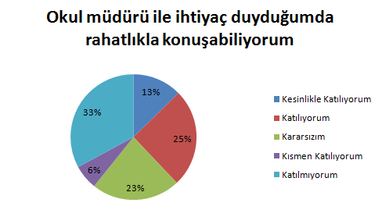
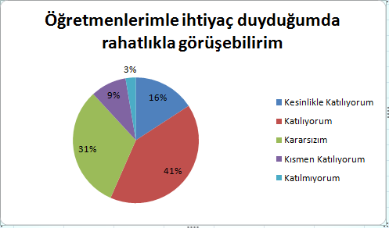

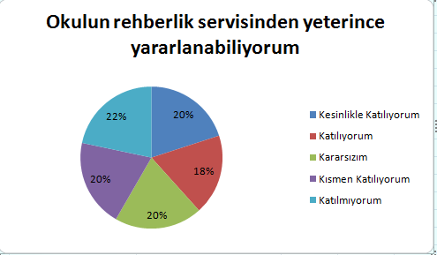
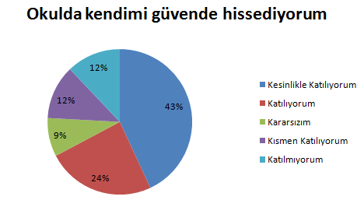

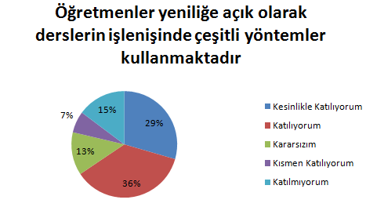
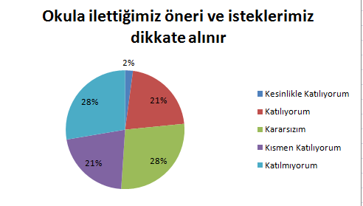

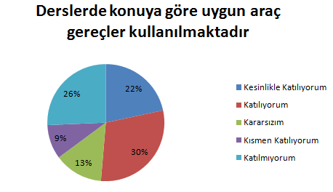
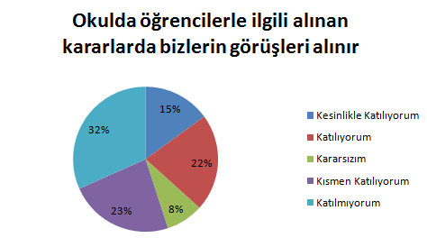

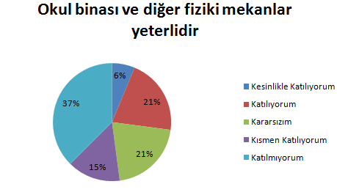
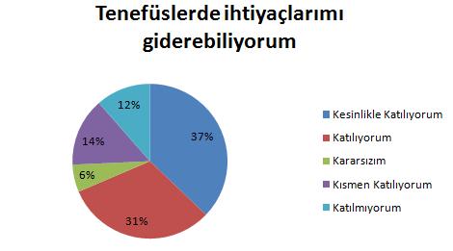

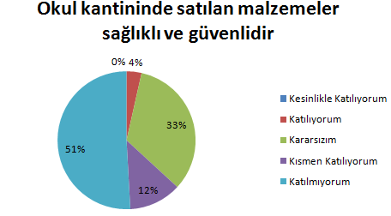
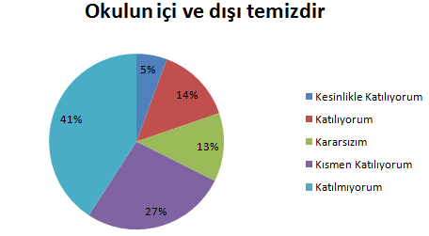

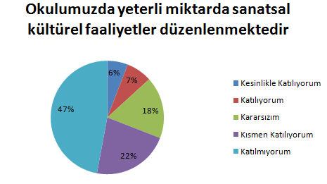

Öğrencilerin Okulumuzun Olumlu (başarılı) ve Olumsuz (başarısız) Yönlerine İlişkin Görüşleri:

Olumlu Yönler:
- Öğretmenlerin yenilikçi olması ve dersi akıcı, anlaşılır bir şekilde anlatması.
- Okulun güvenli olması.
- Sıfır Atık Projesi’nin uygulanması.
- Önemli günlerle ilgili panoların güzel bir şekilde hazırlanması.
- Okulun ilçede düzenlenen etkinliklere katılım sağlaması.
- Güzel projeler düzenlenmesi.
- Atatürk Köşesi’nin muntazam olması.
- Öğretmenlerin öğrencilere karşı ilgili olması.
- Okul hizmetlileri ile iyi iletişim kurulması.
- Okulun hastaneye yakın olması.
- Okul Müdürünün öğrencilerle ilgili olması.
- Okulda Destekleme ve Yetiştirme Kursları’nın yapılması.
- Sınıflarda akıllı tahtaların olması.
- Öğrencilerin olumlu davranışlarının ödüllendirilmesi.
- Geziler düzenlenmesi.

Olumsuz Yönler:
- Kantindeki ürünlerin pahalı ve sağlıksız olması.
- Beden Eğitimi Dersi’ne ait ekipmanların yetersiz olması.
- Spor salonunun ve soyunma odasının olmaması.
- Okulun yeterli düzeyde temiz olmaması.
- Düzenlenen gezilerin sayıca yetersiz olması.
- Teneffüs süresinin yetersiz olması.
- Sosyal etkinliklerin sayıca yetersiz olması.
- Başka bir okulla okulun paylaşılması.
- Sınıfta panoların yetersiz olması.

Öğretmen Anketi Sonuçları:
Okulumuzda uygulanan ankete 23 öğretmen katılmıştır.

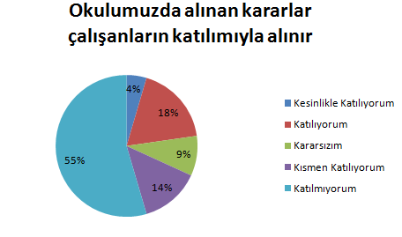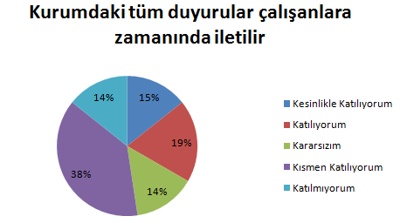
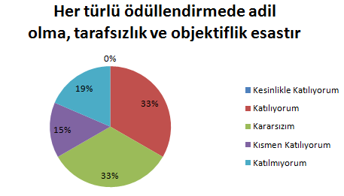
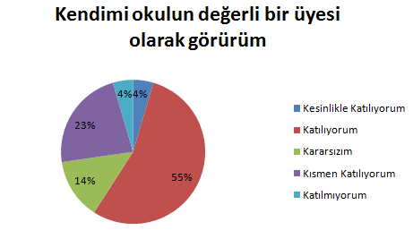

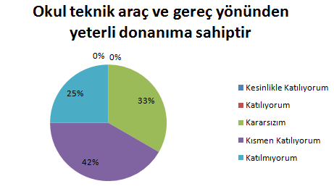
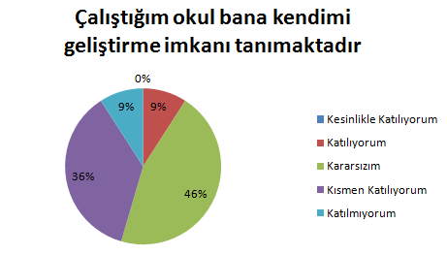

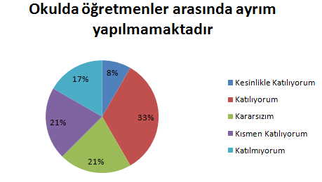
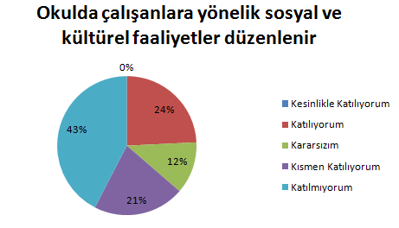

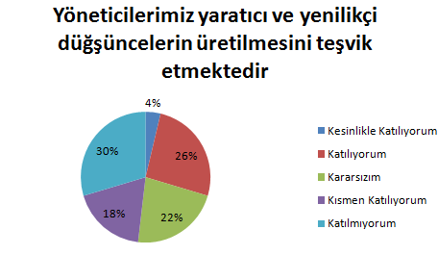
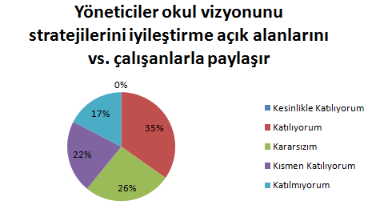

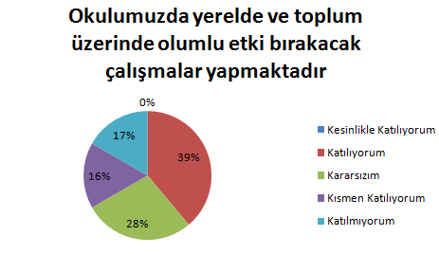
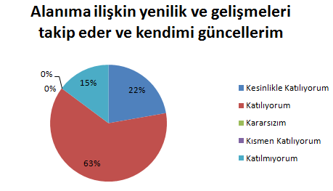

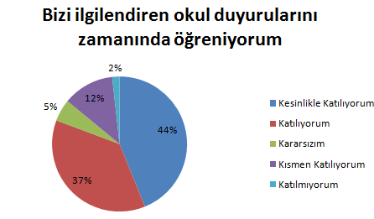

Veli Anketi Sonuçları:
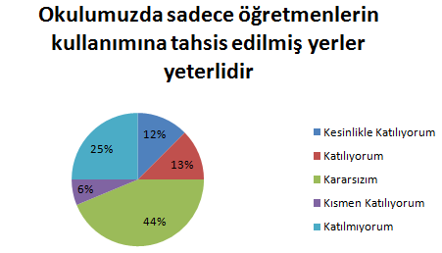
Uygulanan ankete 59 veli katılmıştır.

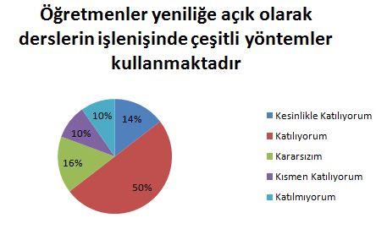

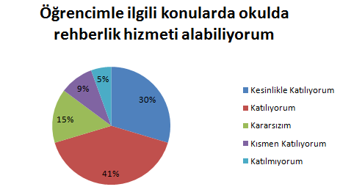

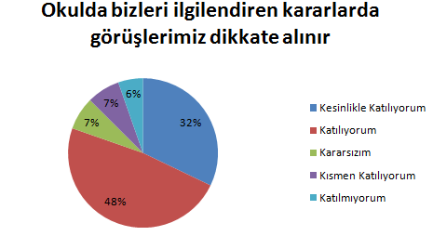
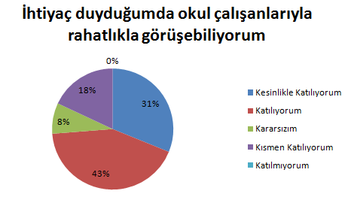

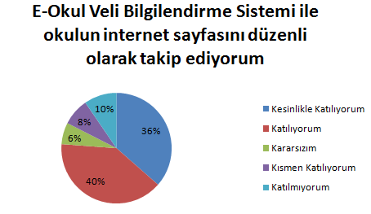
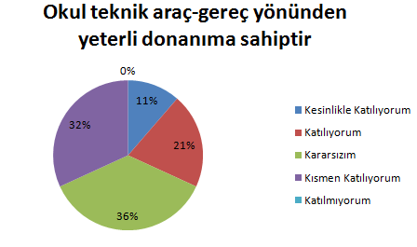

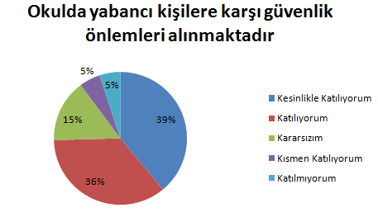
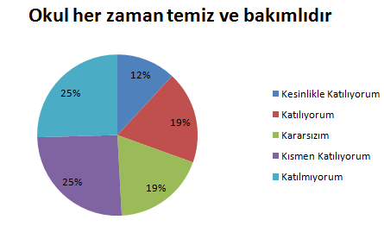
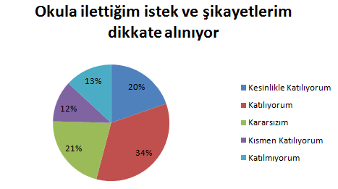
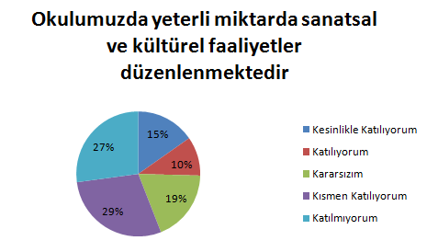

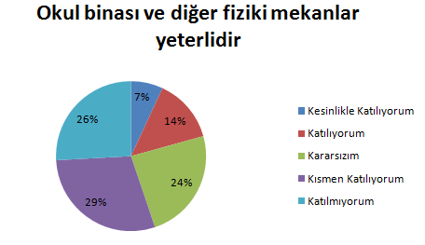
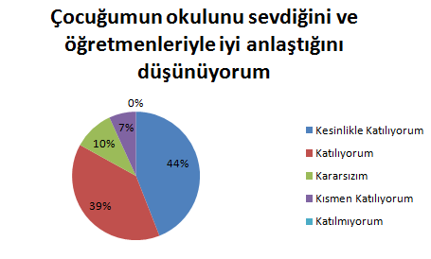

GZFT (Güçlü, Zayıf, Fırsat, Tehdit) Analizi
Okulumuzun temel istatistiklerinde verilen okul künyesi, çalışan bilgileri, bina bilgileri, teknolojik kaynak bilgileri ve gelir gider bilgileri ile paydaş anketleri sonucunda ortaya çıkan sorun ve gelişime açık alanlar iç ve dış faktör olarak değerlendirilerek GZFT tablosunda belirtilmiştir. Dolayısıyla olguyu belirten istatistikler ile algıyı ölçen anketlerden çıkan sonuçlar tek bir analizde birleştirilmiştir.
Kurumun güçlü ve zayıf yönleri donanım, malzeme, çalışan, iş yapma becerisi, kurumsal iletişim gibi çok çeşitli alanlarda kendisinden kaynaklı olan güçlülükleri ve zayıflıkları ifade etmektedir ve ayrımda temel olarak okul müdürü/müdürlüğü kapsamından bakılarak iç faktör ve dış faktör ayrımı yapılmıştır.

İç Faktörler
Güçlü Yönler
Öğrenciler | Öğrenci sayısının sınıflarda dengeli dağılımı
Çalışanlar | Çalışanlarımızın uyumlu ve iş birliği içinde çalışma ve kurum kültürüne sahip olması
Veliler | Okul Aile İşbirliğine önem veren velilerimizin olması
Bina ve Yerleşke | Konum olarak merkezi bir yerleşim yerinde olması
Donanım | ADSL bağlantısının olması
Bütçe | Okul bütçesinin var olması ve bütçenin veli katkılarıyla oluşması
Yönetim Süreçleri | Yönetim kadrosunun kadrolu yöneticilerden oluşması
İletişim Süreçleri | Okul yönetici ve öğretmenlerinin ihtiyaç duyduğunda İlçe Milli Eğitim Müdürlüğü yöneticilerine ulaşabilmesi
vb | Rehberlik normunun yeniden verilmesiyle rehberlik servisinin aktif çalışmaya başlaması

Zayıf Yönler
Öğrenciler | Teknolojik aletlere bağımlılığın artışı
Çalışanlar | Okul Personeline yönelik okul dışı etkinliklerin ikili eğitimden dolayı yetersiz olması
Veliler | Parçalanmış ailelere mensup öğrenci sayısının fazlalığı
Bina ve Yerleşke | İkili eğitimin ders dışı sosyal faaliyet ve sosyal kulüp çalışmalarına fırsat vermemesi
Donanım | Okulda bir spor salonunun olmaması
Bütçe | Sosyal etkinliklerin çeşitlendirilebilmesi için yeterli kaynağın olmaması
Yönetim Süreçleri | Personel verimliliğinin arttırılması
vb | Ulusal Sergi ve Yarışmalara (resim branş öğretmen yokluğu) Katılım Sayısının Arttırılması

Dış Faktörler
Fırsatlar
Ekonomik | Eğitim öğretim ortamları ile hizmet birimlerinin fiziki yapısının geliştirilmesini ve eğitim yatırımların artmasının sağlaması
Sosyolojik | Kitlesel göç ile gelen bireylerin topluma uyumunu kolaylaştıran sosyal yapı
Teknolojik | Teknoloji aracılığıyla eğitim öğretim faaliyetlerinde ihtiyaca göre altyapı, sistem ve donanımların geliştirilmesi ve kullanılması ile öğrenme süreçlerinde dijital içerik ve beceri destekli dönüşüm imkânlarına sahip olunması
Mevzuat-Yasal | Bakanlığın mevzuat çalışmalarında yeni sisteme uyum sağlamada yasal dayanaklara sahip olması
Ekolojik | Çevre duyarlılığı olan kuramların MEB ile iş birliği yapması, uygulanan müfredatta çevreye yönelik tema ve kazanımların bulunması

Tehditler
Politik
Ekonomik | Eğitim kaynaklarının kullanımının etkili ve etkin planlanamaması, diğer kurumlar ve sivil toplumun eğitime finansal katkısının yetersizliği, bölgeler arası ekonomik gelişmişlik farklılığı
Sosyolojik | Kamuoyunun eğitim öğretimin kalitesine ilişkin beklenti ve algısının farklı olması
Teknolojik | Hızlı ve değişken teknolojik gelişmelere zamanında ayak uydurulmanın zorluğu, öğretmenler ile öğrencilerin teknolojik cihazları kullanma becerisinin istenilen düzeyde olmaması, öğretmen ve öğrencilerin okul dışında teknolojik araçlara erişiminin yetersizliği
Mevzuat-Yasal | Değişen mevzuatı uyumlaştırmak için sürenin sınırlı oluşu

Gelişim ve Sorun Alanları
Gelişim ve sorun alanları analizi ile GZFT analizi sonucunda ortaya çıkan sonuçların planın geleceğe yönelim bölümü ile ilişkilendirilmesi ve buradan hareketle hedef, gösterge ve eylemlerin belirlenmesi sağlanmaktadır.
Gelişim ve sorun alanları ayrımında eğitim ve öğretim faaliyetlerine ilişkin üç temel tema olan Eğitime Erişim, Eğitimde Kalite ve kurumsal Kapasite kullanılmıştır. Eğitime erişim, öğrencinin eğitim faaliyetine erişmesi ve tamamlamasına ilişkin süreçleri; Eğitimde kalite, öğrencinin akademik başarısı, sosyal ve bilişsel gelişimi ve istihdamı da dâhil olmak üzere eğitim ve öğretim sürecinin hayata hazırlama evresini; Kurumsal kapasite ise kurumsal yapı, kurum kültürü, donanım, bina gibi eğitim ve öğretim sürecine destek mahiyetinde olan kapasiteyi belirtmektedir.
Eğitime Erişim | Eğitimde Kalite | Kurumsal Kapasite
Okullaşma Oranı | Akademik Başarı | Kurumsal İletişim
Okula Devam/ Devamsızlık | Sosyal, Kültürel ve Fiziksel Gelişim | Kurumsal Yönetim
Okula Uyum | Değerler Eğitimi | Bina ve Yerleşke
Özel Eğitime İhtiyaç Duyan Bireyler | Sınıf Tekrarı | Donanım
Yabancı Öğrenciler | İstihdam Edilebilirlik ve Yönlendirme | Temizlik, Hijyen
Hayat Boyu Öğrenme | Öğretim Yöntemleri | İş Güvenliği, Okul Güvenliği
Okul Kontenjanı | Ders Araç Gereçleri | Taşıma ve servis
 | Paydaş Memnuniyeti
 | Ulusal ve Uluslar Arası Yarışmalar, Projeler
 | Okul Dışı Öğrenme Ortamları
 | Sportif Faaliyetler

Gelişim ve sorun alanlarına ilişkin GZFT analizinden yola çıkılarak saptamalar yapılırken yukarıdaki tabloda yer alan ayrımda belirtilen temel sorun alanlarına dikkat edilmesi gerekmektedir.
Gelişim ve Sorun Alanlarımız
1.TEMA: EĞİTİM VE ÖĞRETİME ERİŞİM
1 | Kayıt bölgesindeki öğrencilerin kayıt durumu
2 | Devam devamsızlık
3 | Özel eğitime ihtiyaç duyan bireylerin uygun eğitime erişimi
4 | Yabancı uyruklu öğrencilerin eğitimi
5 | Sınıf tekrarı ve eğitim öğretim süreçlerini tamamlama
6 | Uyum çalışmalarının çeşitlendirilmesi

2.TEMA: EĞİTİM VE ÖĞRETİMDE KALİTE
1 | Öğrencilerin akademik başarı düzeylerinin geliştirilmesi
2 | Öğrencilerin bireysel gelişimlerine yönelik faaliyetlerin arttırılması
3 | Eğitim-öğretim sürecinde sanatsal, sportif ve kültürel faaliyet türlerinin çoğaltılması
4 | Kurumsal aidiyet duygusunun geliştirilmesi
5 | Eğitimde bilgi ve iletişim teknolojilerinin kullanımı
6 | Destekleme ve yetişme kursları
7 | Öğretmenlere yönelik hizmet içi eğitimler
8 | Eğitimi destekleyecek ve geliştirecek projeler geliştirme
9 | Öğrenci, veli ve öğretmen memnuniyeti

3.TEMA: KURUMSAL KAPASİTE
1 | İnsan kaynaklarının genel ve mesleki yetkinliklerinin hizmet içi eğitim yoluyla geliştirilmesi
2 | Demokratik yönetim anlayışının geliştirilmesi
3 | Okulun fiziki ve mali kaynaklarının gelişiminin sağlanması
4 | İç ve dış paydaşlar arasında istenilen iletişimin azami ölçüde sağlanması
5 | Projelerin etkililiği ve proje çıktıların sürdürülebilirliğinin sağlanması
6 | İş güvenliği ve sivil savunma bilincinin oluşturulması
7 | Kültürel, sosyal ve sportif alanlar

BÖLÜM III: MİSYON, VİZYON VE TEMEL DEĞERLER
Okul Müdürlüğümüzün Misyon, vizyon, temel ilke ve değerlerinin oluşturulması kapsamında öğretmenlerimiz, öğrencilerimiz, velilerimiz, çalışanlarımız ve diğer paydaşlarımızdan alınan görüşler, sonucunda stratejik plan hazırlama ekibi tarafından oluşturulan Misyon, Vizyon, Temel Değerler; Okulumuz üst kurulana sunulmuş ve üst kurul tarafından onaylanmıştır.

MİSYONUMUZ
Milli Eğitim sisteminin misyon ve vizyonunu gerçekleşmesini sağlayabilen, Atatürk’ün işaret ettiği “Gelişmiş ülkeler seviyesi ve onlardan ileri durumda bulunma” hedefinde Evrensel nitelikte araştırmacı, sorgulayan, katılımcı, paylaşımcı, özgün ve estetik değerlere sahip, çağdaş bir eğitim kültürü oluşturmak ve özgüveni tam, toplumsal değerlere saygılı kendine güvenen ve ifade edebilen bireyler yetiştirmektir.

VİZYONUMUZ
Takım çalışmasını teşvik eden, katılımcı ve paylaşımcı bir yönetime sahip;
• İlçemiz ve İlimiz başta olmak üzere ülkemizin sorunlarını çözmeye yönelik çalışmalar yapmada öncü;
• Geleneksel sanatlarımızın özünü koruyarak çağdaş, kalıcı ve özgün eserler ortaya koyan;
• Evrensel değerlere saygılı, toplam kalite yönetimi ilkelerini benimsemiş, sürekli gelişen, bir okul olmaktır.

TEMEL DEĞERLERİMİZ
Etik değerlere bağlılık: Okulumuzun amaç ve misyonu doğrultusunda görevimizi yerine getirirken yasallık, adalet, eşitlik, dürüstlük ve hesap verebilirlik ilkeleri doğrultusunda hareket etmek temel değerlerimizden biridir.
• Cumhuriyet değerlerine bağlılık: Cumhuriyete ve çağdaşlığın, bilimin ve aydınlığın ifadesi olan kurucu değerlerine bağlılık en temel değerimizdir.
• Akademik özgürlüğe öncelik verme: İfade etme, gerçekleri kısıtlama olmaksızın bilgiyi yayma, araştırma yapma ve aktarma özgürlüğünü garanti altına alan akademik özgürlük; okulumuzun vazgeçilmez temel değerlerinden biridir.
• Etik değerlere bağlılık: Okulumuzun amaç ve misyonu doğrultusunda görevimizi yerine getirirken yasallık, adalet, eşitlik, dürüstlük ve hesap verebilirlik ilkeleri doğrultusunda hareket etmek temel değerlerimizden biridir.
• Liyakat: Kamu hizmetinin etkinliği ve sürekliliği için, işe alım ve diğer personel yönetimi süreçlerinin; yetenek, işe uygunluk ve başarı ölçütü temelinde gerçekleştirilmesi esastır.
• Cumhuriyet değerlerine bağlılık: Cumhuriyete ve çağdaşlığın, bilimin ve aydınlığın ifadesi olan kurucu değerlerine bağlılık en temel değerimizdir.
• Kültür öğelerine ve tarihine bağlılık: Cumhuriyet’in ve kültürel değerlerinin korunmasının yanı sıra okulumuzun sahip olduğu varlıkların da korunması temel değerlerimizdendir.
• Saydamlık: Yönetimsel şeffaflık ve hesap verebilirlik ilkeleri temel değerlerimizdir.
• Öğrenci merkezlilik: Öğrenme-uygulama ortamlarında yürütülen çalışmaların öğrenci odaklı olması, öğrenciyi ilgilendiren kararlara öğrencilerin katılımının sağlanması esastır.
• Kaliteyi içselleştirme: Araştırma, eğitim ve idari yapıda oluşturulan kalite bilincinin içselleştirilmesi ve sürekliliğinin sağlanması temel değerlerimizdir.
• Katılımcılık: İyi yönetişimin vazgeçilmez unsurlarından birinin de katılımcılık olduğu bilinciyle, mali yönden planlama süreci, idari yönden karar alma süreci, kaliteli yönetim için paydaşlarla çalışma ilkesi Üniversitemiz için önemlidir.
• Ülke sorunlarına/önceliklerine duyarlı: Bilinçli ve sahip çıkılacak öncelikli unsurlara duyarlı bir toplum oluşturmak için üniversite olarak üzerimize düşen görevi yerine getirmek temel ilkelerimizdendir.

BÖLÜM IV: AMAÇ, HEDEF VE EYLEMLER

TEMA I: EĞİTİM VE ÖĞRETİME ERİŞİM
Stratejik Amaç 1:Kayıt bölgemizde yer alan bütün ortaokul kademesindeki öğrencilerin okullaşma oranlarını artıran, uyum ve devamsızlık sorunlarını gideren, onlara katılım ve tamamlama imkânı sunan etkin bir eğitim ve öğretime erişim süreci hâkim kılınacaktır.
Stratejik Hedef 1.1:Kayıt bölgemizde yer alan ortaokul kademesindeki öğrencilerin okullaşma oranları artırılacak, uyum, devamsızlık, katılım ve tamamlama sorunları giderilecektir.
Performans Göstergeleri
No | PERFORMANS GÖSTERGESİ | Mevcut | HEDEF
 |  | 2018 | 2019 | 2020 | 2021 | 2022 | 2023
PG.1.1.1 | Kayıt bölgesindeki öğrencilerden okula kayıt yaptıranların oranı (%) | 93,4 | 94,5 | 95 | 96 | 97 | 98
PG.1.1.2 | Okula yeni başlayan öğrencilerden uyum eğitimine katılanların oranı (%) | 50 | 55 | 60 | 65 | 70 | 75
PG.1.1.3 | Okulun engelli bireylerin kullanımına uygunluğu  (Evet: 1 - Hayır:0) (Engelli rampası, engelli tuvaleti, engelli asansörü/lift) | 0 | 0 | 0 | 1 | 1 | 1
PG.1.1.4 | Toplumsal sorumluluk ve gönüllülük programlarına katılan öğrenci oranı (%) | 25 | 30 | 32 | 34 | 36 | 38
PG. 1.1.5 | Özel eğitime ihtiyaç duyan öğrenci ve ailelerine yönelik yıl içinde yapılan faaliyet oranı (%) | 30 | 35 | 37 | 38 | 39 | 40

Eylemler
No | Eylem İfadesi | Eylem Sorumlusu | Eylem Tarihi
1.1.1 | Kayıt bölgesinde yer alan öğrencilerin tespiti için çalışmalar yapılacaktır. | Müdür Yardımcıları | 20 Ağustos-10 Eylül.
1.1.2 | Okulun, engelli bireylerin kullanımına yönelik tuvalet, rampa, asansör/lift vb. eksiklikleri tamamlanacaktır. | Okul Müdürü | Eğitim öğretim yılı boyunca.
1.1.3 | Özel eğitime ihtiyaç duyan öğrenci ve ailelerine yönelik RAM’dan destek alınarak eğitim ve bilgilendirme faaliyetleri yapılacaktır. | Rehberlik öğretmeni, | Eğitim öğretim yılı boyunca.
1.1.4 | 5. sınıf öğrencileri için öğrenci ve veli uyum programı çalışmaları yapılacaktır. | Zümre öğretmenleri | 10 Eylül-15 Eylül.
1.1.5 | Toplumsal sorumluluk ve gönüllülük programlarına öğrencilerin katılımı teşvik edilecektir. | Sınıf öğretmeni | Eğitim öğretim yılı boyunca.

TEMA II: EĞİTİM VE ÖĞRETİMDE KALİTENİN ARTIRILMASI
Bu tema altında akademik başarı, sınav kaygıları, sınıfta kalma, ders başarıları ve kazanımları, öğrencilerin bilimsel, sanatsal, kültürel ve sportif faaliyetleri yer almaktadır.
Stratejik Amaç 2: Öğrencilerimizin gelişen dünyaya uyum sağlayacak şekilde bilişsel, duyuşsal ve fiziksel bakımdan donanımlı bireyler olabilmesi için eğitim ve öğretimde kalite artırılacaktır.
Stratejik Hedef 2.1: Öğrenme kazanımlarını takip eden ve başta veli, okul ve öğrencilerimizin yakın çevresi olmak üzere tüm paydaşları sürece dâhil eden bir yönetim anlayışı ile öğrencilerimizin akademik başarıları artırılacaktır.

Performans Göstergeleri
No | PERFORMANS GÖSTERGESİ |  | Mevcut | HEDEF
 |  |  | 2018 | 2019 | 2020 | 2021 | 2022 | 2023
PG.2.1.1 | Yılsonu başarı puanı ortalamaları | PG.2.1.1.15.sınıf yılsonu başarı puanı ortalamaları (Tüm dersler) | 62,6 | 62,7 | 63 | 63,5 | 63,7 | 64
 |  | PG.2.1.1.26. sınıf yılsonu başarı puanı ortalamaları (Tüm dersler) | 62,2 | 62,4 | 62,7 | 63,4 | 63,6 | 64
 |  | PG.2.1.1.37. sınıf yılsonu başarı puanı ortalamaları (Tüm dersler) | 62,8 | 62,9 | 63,1 | 63,5 | 63,7 | 64
 |  | PG.2.1.1.48. sınıf yılsonu başarı puanı ortalamaları (Tüm dersler) | 62,9 | 63,1 | 63,3 | 63,6 | 63,8 | 64
PG.2.1.2 | DYK ile ilgili göstergeler | PG.2.1.2.1 Açılan destekleyici eğitim kurs (DYK) sayısı (Ders sayısı) | 38 | 40 | 41 | 42 | 42 | 43
 |  | PG.2.1.2.2 Destekleme yetiştirme kurslarına katılan (DYK) öğrenci oranı (%) | 55 | 56 | 57 | 58 | 59 | 60
PG.2.1.3 | Teşekkür-Takdir alan öğrenci oranı (%) (yılsonu) |  | 27 | 28 | 29 | 30 | 31 | 32
PG.2.1.4 | Değerler eğitimi | PG.2.1.4.1 Değerler Eğitimi kapsamında düzenlenen faaliyet sayısı | 20 | 22 | 23 | 24 | 25 | 26
 |  | PG 2.1.4.2 Değerler Eğitimi kapsamında düzenlenen faaliyetlere katılan öğrenci oranı (%) | 35 | 37 | 40 | 42 | 44 | 45
PG.2.1.5 | Bir eğitim öğretim yılı içerisinde rehberlik servisinden rehberlik hizmeti alan öğrenci oranı (%) |  | 70 | 71 | 72 | 73 | 74 | 75

Eylemler
No | Eylem İfadesi | Eylem Sorumlusu | Eylem Tarihi
2.1.1 | Ders başarısı düşük olan öğrencilerin Rehberlik Servisi ile görüşmesi sağlanacaktır. | Sınıf öğretmeni | Eğitim öğretim yılı boyunca.
2.1.2 | Okul bünyesinde açılan DYK kurslarının etkililiği ve ders başarıları ile üst öğrenime katkısı takip edilecek, aksayan yönlere ilişkin geliştirici çalışmalar yapılacaktır. | Sınıf öğretmeni | Eğitim öğretim yılı boyunca.
2.1.3 | Sınav kaygısını azaltmaya yönelik RAM ile ortaklaşa çalışmalar yapılacaktır. | Sınıf öğretmeni | Eğitim öğretim yılı boyunca.
2.1.4 | Değerler eğitimi alanında etkin çalışmalar yapılacaktır. | Sınıf öğretmeni | Eğitim öğretim yılı boyunca.
2.1.5 | EBA Ders Portalının öğrenci ve velilere tanıtımı yapılacaktır. | Rehberlik öğretmeni, | Eğitim öğretim yılı boyunca.

Stratejik Hedef 2.2:Öğrencilerimizin bilimsel, kültürel, sanatsal, sportif ve toplum hizmeti alanlarında etkinliklere katılımı artırılacak, yetenek ve becerileri geliştirilecektir.

Performans Göstergeleri
No | PERFORMANS GÖSTERGESİ |  | Mevcut | HEDEF
 |  |  | 2018 | 2019 | 2020 | 2021 | 2022 | 2023
PG.2.2.1 | Okulda gerçekleştirilen projesi sayısı |  | 2 | 2 | 3 | 4 | 5 | 6
PG.2.2.2 | Rehberlik servisi etkililik göstergeleri | PG.2.2.2.1Rehberlik servisinde öğrencilerle yapılan görüşme sayısı | 140 | 145 | 150 | 155 | 160 | 165
 |  | PG.2.2.2.2Rehberlik servisinde velilerle yapılan görüşme sayısı | 60 | 65 | 67 | 69 | 71 | 73
 |  | PG.2.2.2.3Rehberlik servisinde öğretmenlere verilen müşavirlik hizmeti sayısı | 15 | 16 | 17 | 18 | 19 | 20
PG.2.2.3 | Kütüphaneden yararlanan öğrenci oranı (%) |  | 60 | 65 | 70 | 75 | 80 | 85
PG.2.2.4 | Öğrenci başına okunan kitap sayısı |  | 15 | 16 | 17 | 18 | 19 | 20
PG.2.2.5 | Geri dönüşüme gönderilen atık miktarı (Kilogram) |  | 120 | 130 | 140 | 150 | 160 | 170

Eylemler
No | Eylem İfadesi | Eylem Sorumlusu | Eylem Tarihi
2.2.1 | Okulda proje sergileri gerçekleştirilecektir. | Okul Müdürü | Eğitim öğretim yılı boyunca.
2.2.2 | Rehberlik servisinin çalışmaları hakkında öğrenci ve veliler bilgilendirilecektir. | Rehberlik öğretmeni, | Eğitim öğretim yılı boyunca.
2.2.3 | Kütüphanenin kitap sayısı ve türü zenginleştirilecektir. | Okul Müdürü | Eğitim öğretim yılı boyunca.
2.2.4 | Kitap okuma oranlarının artırılmasına yönelik etkinlikler düzenlenecek, en fazla kitap okuyan öğrenciler törenle ödüllendirilecektir. | Okul Müdürü | 10 Haziran-15 Haziran.
2.2.5 | Atıkların geri dönüşüme kazandırılmasına yönelik faaliyetler yapılacaktır. | Sınıf öğretmeni | Eğitim öğretim yılı boyunca.

TEMA III: KURUMSAL KAPASİTE

Stratejik Amaç 3: Okulumuzun beşerî, mali, fiziki ve teknolojik unsurları ile yönetim ve organizasyonu, eğitim ve öğretimin niteliğini ve eğitime erişimi yükseltecek biçimde geliştirilecektir.

Stratejik Hedef 3.1: Okulumuz personelinin mesleki yeterlilikleri ile iş doyumu ve motivasyonları artırılacaktır.

Performans Göstergeleri
No | PERFORMANS GÖSTERGESİ | Mevcut | HEDEF
 |  | 2018 | 2019 | 2020 | 2021 | 2022 | 2023
PG.3.1.1 | Öğretmenlerin motivasyonunu artırmaya yönelik yapılan etkinlik sayısı | 3 | 3 | 4 | 5 | 6 | 7
PG.3.1.2 | Öğretmen başına düşen hizmetiçi eğitim saati (Eğitim öğretim yılı içi) | 12 | 13 | 14 | 15 | 16 | 17
PG.3.1.3 | Öğretmen memnuniyet oranı (%) | 60 | 65 | 70 | 75 | 80 | 85
PG.3.1.4 | Başarı belgesi alan personel oranı (%) | 3 | 4 | 5 | 6 | 7 | 8
PG.3.1.5 | Öğretmenlerin EBA’yı ortalama kullanma süresi | 20 | 25 | 30 | 35 | 40 | 45

Eylemler
No | Eylem İfadesi | Eylem Sorumlusu | Eylem Tarihi
3.1.1 | Okul personelinin çalışma motivasyonunu ve iş tatminini artırmaya yönelik kültürel, sanatsal, sosyal ve sportif etkinlikler düzenlenecektir. | Okul Müdürü | Eğitim öğretim yılı boyunca.
3.1.2 | Personelin mesleki gelişim faaliyetlerine katılımı desteklenecektir. | Okul Müdürü | Eğitim öğretim yılı boyunca.
3.1.3 | Personelin proje eğitimi almaları sağlanacaktır. | Okul Müdürü | Eğitim öğretim yılı boyunca.
3.1.4 | Personel memnuniyetinin artırılması için gerekli etkinlikler yapılacaktır. | Okul Müdürü | Eğitim öğretim yılı boyunca.
3.1.5 | Öğretmenlerin EBA’yı daha fazla kullanması teşvik edilecektir. | Okul Müdürü | Eğitim öğretim yılı boyunca.

Stratejik Hedef 3.2: Okulumuzun mali ve fiziksel altyapısı eğitim ve öğretim faaliyetlerinden beklenen sonuçların elde edilmesini sağlayacak biçimde sürdürülebilirlik ve verimlilik esasına göre geliştirilecektir.
Performans göstergeleri
No | PERFORMANS GÖSTERGESİ | Mevcut | Hedef
 |  | 2018 | 2019 | 2020 | 2021 | 2022 | 2023
PG.3.2.1 | Okul gelirlerinin, giderleri karşılama oranı (%) | 96 | 97 | 98 | 98,5 | 99 | 99,5
PG.3.2.2 | Bakım ve onarım ihtiyaçlarının giderilme oranı (%) | 95 | 96 | 97 | 98 | 99 | 100
PG.3.2.3 | Donatım ihtiyaçlarının giderilme oranı (%) | 90 | 91 | 92 | 93 | 94 | 95
PG.3.2.4 | Acil durum eğitimleri (tatbikat, seminer, planlama vs) kapsamında yapılan faaliyet sayısı | 2 | 3 | 4 | 5 | 6 | 7
PG.3.2.5 | Enerji verimliliğine yönelik etkinlik sayısı | 3 | 4 | 5 | 6 | 7 | 8

Eylemler
No | Eylem İfadesi | Eylem Sorumlusu | Eylem Tarihi
3.2.1 | Öğrenci başına düşen sosyal, sanatsal, sportif ve kültürel alanlar iyileştirilip artırılacaktır. | Okul Müdürü | Eğitim öğretim yılı boyunca.
3.2.2 | Okul bakım onarım ihtiyaçları zamanında karşılanacaktır. | Okul Müdürü | Eğitim öğretim yılı boyunca.
3.2.3 | Acil durum eğitimlerinin sayısı artırılacaktır. | Okul Müdürü | 1 Ekim-1 Kasım
3.2.4 | Çok amaçlı salon, kütüphane, destek odası, spor odası vb alanların bakımı yapılacaktır. | Okul Müdürü | 1 Temmuz-1 Ağustos
3.2.5 | Enerji verimliliği ve tasarrufu konusunda öğrenci farkındalığı için çalışmalar yapılacaktır. | Sınıf öğretmeni | Eğitim öğretim yılı boyunca.

Stratejik Hedef 3.3: Okulumuzun yönetsel süreçleri, etkin bir izleme ve değerlendirme sistemiyle desteklenen, katılımcı, şeffaf ve hesap verebilir biçimde geliştirilecektir.
Performans göstergeleri
No | PERFORMANS GÖSTERGESİ | Mevcut | Hedef
 |  | 2018 | 2019 | 2020 | 2021 | 2022 | 2023
PG.3.3.1 | Paydaşların karar alma süreçlerine katılımı için gerçekleştirilen faaliyet sayısı | 2 | 3 | 4 | 5 | 6 | 7
PG.3.3.2 | Okul internet sayfasının görüntülenme sayısı | 1200 | 1300 | 1400 | 1500 | 1600 | 1700
PG.3.3.3 | Veli toplantılarına katılım oranı (%) | 35 | 40 | 45 | 50 | 55 | 60
PG.3.3.4 | İşbirliği yapılan Belediye, STK, üniversite ve diğer kurumsal paydaş sayısı | 1 | 1 | 2 | 3 | 4 | 5

Eylemler
No | Eylem İfadesi | Eylem Sorumlusu | Eylem Tarihi
3.3.1 | Karar alma süreçlerine paydaşların katılımı sağlanacaktır. | Okul Müdürü | Eğitim öğretim yılı boyunca.
3.3.2 | Okul WEB sitesi güncelleme çalışmaları yapılacaktır. | Okul Web Ekibi | Eğitim öğretim yılı boyunca.
3.3.3 | Velilerin toplantılara katılımını sağlayabilmek için bilgilendirme toplantıları gerçekleştirilecek, iletişim araçlarından faydalanılacaktır. | Sınıf Öğretmenleri | 15 Kasım,25 Nisan
3.3.4 | Belediye, STK, üniversite ve diğer kurumsal paydaşlarla işbirliği yapılacaktır. | Okul Müdürü | Eğitim öğretim yılı boyunca.

V. BÖLÜM: MALİYETLENDİRME
2019-2023 Stratejik Planı Faaliyet/Proje Maliyetlendirme Tablosu

Kaynak Tablosu | 2019 | 2020 | 2021 | 2022 | 2023 | Toplam
Genel Bütçe | - | - | - | - | - | -
Valilikler ve Belediyelerin Katkısı | 15000 | 18000 | 21000 | 25000 | 28000 | 32000
Diğer (Okul Aile Birlikleri) | 41000 | 43000 | 45000 | 47000 | 49000 | 51000
TOPLAM | 56000 | 61000 | 66000 | 72000 | 77000 | 83000

VI. BÖLÜM: İZLEME VE DEĞERLENDİRME
Okulumuz Stratejik Planı izleme ve değerlendirme çalışmalarında 5 yıllık Stratejik Planın izlenmesi ve 1 yıllık gelişim planının izlenmesi olarak ikili bir ayrıma gidilecektir.
Stratejik planın izlenmesinde 6 aylık dönemlerde izleme yapılacak denetim birimleri, il ve ilçe millî eğitim müdürlüğü ve Bakanlık denetim ve kontrollerine hazır halde tutulacaktır.
Yıllık planın uygulanmasında yürütme ekipleri ve eylem sorumlularıyla aylık ilerleme toplantıları yapılacaktır. Toplantıda bir önceki ayda yapılanlar ve bir sonraki ayda yapılacaklar görüşülüp karara bağlanacaktır.

